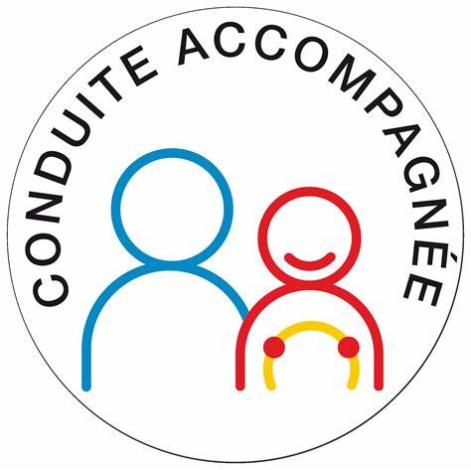
AUTO ECOLE DU NOUVEAU CORMEILLES
6 PLACE EDOUARD IMBS
95240 CORMEILLES-EN-PARISIS
Tél : 01 39 78 38 30
Email : ae.nouveaucormeilles@gmail.com
Numéro de Siret : 919 991 729 000 14
Numéro d’activité : 11950839995
Numéro TVA intra : FR 55 919991729
APE/NAF : 8553Z
N° Agrément : E 23 09500020

La conduite nécessite aujourd’hui de réelles compétences. Réduire les risques routiers est une obligation si nous souhaitons un meilleur partage de la chaussée. De nombreuses études ont montrées que plus l’éducation routière et la sensibilisation de fait jeune plus ces bonnes pratiques restent ancrées chez le conducteur. Ainsi, la conduite accompagnée permet aux jeunes d’acquérir de l’expérience et une meilleure assurance au volant avant de se présenter à l’épreuve pratique du permis de conduire, cette formule permet également de continuer d’acquérir cette expérience entre deux présentations, en cas d’échec à l’examen du permis de conduire. Il existe trois formules de conduite accompagnée : l'apprentissage anticipé de la conduite (AAC), la conduite supervisée et la conduite encadrée. Nous allons vous présenter ces différents apprentissages.

Quelles sont les conditions d'accès ?
Pour s’inscrire à l’AAC en école de conduite, il faut :
- Être âgé d’au moins 15 ans ;
- Avoir l’accord de son représentant légal et de l’assureur du véhicule.
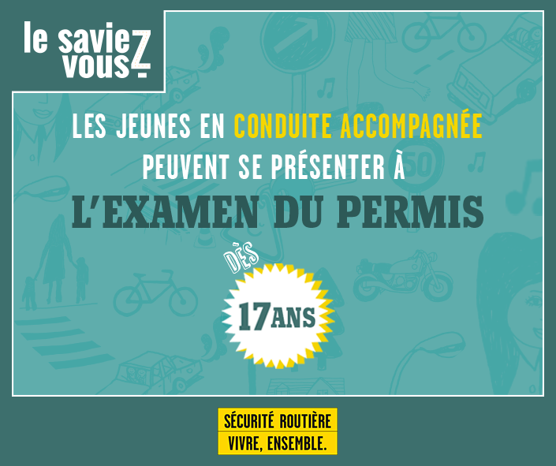

Quels avantages ?
La conduite accompagnée permet notamment :
- D’acquérir une expérience de conduite. Gagner ainsi en confiance pour le passage pratique de l’examen, mais aussi en tant que futur conducteur ;
- Un taux de réussite plus important lors du passage de l’épreuve du permis avec 75 % de réussite contre 57 % dans la filière traditionnelle
- Une période probatoire réduite : les jeunes conducteurs ayant suivi les conduites accompagnées seront crédités de leurs 12 points sur le permis à l'issue de 2 ans sans commettre d’infraction, contre 3 ans pour les titulaires ayant obtenu le permis via la filière traditionnelle ;
- Passer l’épreuve pratique du permis de conduire dès 17 ans ;
- Obtenir un tarif préférentiel sur son assurance « jeune conducteur» ;
- Commencer la formation initiale en école de conduite (code et conduite), dès l’âge de 15 ans.
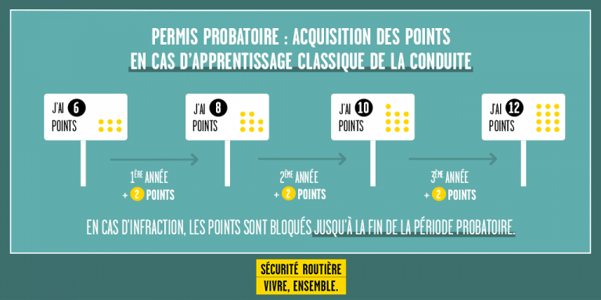
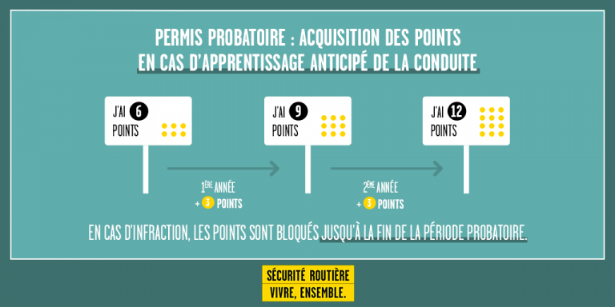

La formation initiale en école de conduite
Avant de pouvoir conduire avec l’accompagnateur, l’élève doit suivre une formation initiale qui comprend :
- une évaluation préalable d’une heure ;
- une formation théorique sur les enjeux de la sécurité routière et permettant de préparer l’épreuve théorique générale dite épreuve du code ;
- une formation pratique (cours de conduite) dont la durée ne peut être inférieure à 20 heures.
Une fois l’examen du code obtenu, et lorsque le niveau de conduite est jugé satisfaisant par l’enseignant de la conduite et de la sécurité routière, après au moins 20 heures de formation obligatoire (ou davantage si l’enseignant le juge nécessaire), l’enseignant délivre à l’élève une attestation de fin de formation initiale (AFFI). Celle-ci prouve que l’élève a atteint le niveau nécessaire et indispensable pour commencer la conduite avec un accompagnateur. Il doit notamment savoir :
- maîtriser le véhicule à allure lente ou modérée, le trafic étant faible ou nul ;
- choisir sa position sur la chaussée, franchir une intersection ou changer de direction ;
- circuler dans des conditions normales sur route et en agglomération ;
- connaître les situations présentant des difficultés particulières.
Cette attestation est consignée dans le livret d’apprentissage de l’élève. Elle est aussi remise à la compagnie d’assurance du candidat, car elle est indispensable pour commencer la conduite accompagnée.

Qui peut être accompagnateur ?
Pour être accompagnateur, il faut :
- être titulaire du permis B depuis au moins cinq ans sans interruption ;
- avoir obtenu l’accord de son assureur ;
- ne pas avoir été condamné pour certains délits (homicides et blessures involontaires, conduite sous l’emprise d’état alcoolique, délit de fuite…) ;
- être mentionné dans le contrat signé avec l'école de conduite ;
- participer à l’évaluation de la dernière étape de la formation initiale de l’apprenti conducteur.
Il est possible, pour l'élève, d'avoir plusieurs accompagnateurs, y compris hors du cadre familial.

Le déroulement de la phase de conduite accompagnée
Les grandes étapes de l'apprentissage anticipé de la conduite sont :
- un RDV pédagogique avant de commencer l'apprentissage ;
- une durée de conduite accompagnée de minimum 1 an ;
- un nombre de kilomètres parcourus supérieur à 3000 ;
- deux RDV d'étape avec un formateur.
Un rendez-vous pédagogique préalable avec l’accompagnateur est obligatoire, d’une durée minimale de deux heures. Le candidat se retrouve pour la première fois en présence du moniteur et de l’accompagnateur. Ce dernier profite à cette occasion de l’apport des conseils et des informations délivrés par l’enseignant de la conduite afin d’assurer une continuité dans la formation.
La conduite avec l’accompagnateur se déroule ensuite sur une durée minimale d’un an. Durant cette période, le conducteur devra parcourir au minimum 3 000 kilomètres, sous la vigilance et les conseils de l’accompagnateur.
Un suivi est assuré par l’école de conduite sous la forme de deux rendez-vous pédagogiques obligatoires avec l'élève, l’un entre 6 et 8 mois de conduite (et environ 1 000 kilomètres parcourus), l’autre à l’issue des 3 000 km.
C’est lors du deuxième rendez-vous pédagogique que le formateur décide si le candidat est prêt à passer l'épreuve pratique du permis de conduire lorsqu'il aura 17 ans et demi.
Aussi, dans le cadre de l’apprentissage anticipé de la conduite (AAC), les devis proposés par les auto-écoles doivent préciser :
- le rendez-vous pédagogique préalable avec l’accompagnateur et le moniteur d’école de conduite d’une durée minimale de deux heures ;
- les deux rendez-vous pédagogiques obligatoires, avec l’accompagnateur et le moniteur ;
- la formation théorique : préparation et présentation à l’examen du code de la route.

Règles particulières à respecter
Toutes les règles du code de la route doivent être respectées par vous comme par votre accompagnateur.
Vous ne pouvez pas conduire en dehors des frontières nationales et devez respecter les limitations de vitesse qui s'appliquent aux conducteurs novices.
Attention : en conduite accompagnée, vous devez toujours garder avec vous le formulaire de demande de permis de conduire ou sa photocopie, le livret d’apprentissage et le document d’extension de garantie de l’assurance. Seul le formulaire de demande de permis de conduire permet de justifier de la situation d’apprentissage de la conduite, en cas de contrôle par les forces de l’ordre.

